Sådan lægger Du en rute ind i Dit garmin ur.

Den nemmeste måde at få en rute (kaldet Bane i Garmin)på uret er, at lave ruten eller hente en rute på Din PC. Derefter skal Du bruge Din Garmin APP på telefonen til at sende ruten til Dit Garmin ur.

1 Lav en rute på www.connect.garmin.com.:
- Log ind eller opret Dig som bruger
- Vælg Træning -> Baner i menuen til venstre:
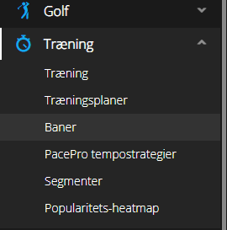
- Vælg Opret bane eller Importer (hvis Du har downloadet en rute).

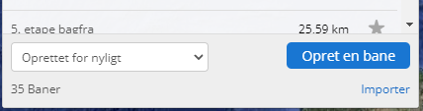

- Vælg en bane type og tryk Fortsæt

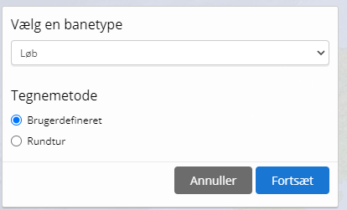

- Du kan vælge forskellige indstillinger, Følg veje, Ud og hjem osv
Husk at navngive ruten ved at klikke på blyanten
Til sidst klikker Du på Gem ny rute
Nu ligger ruten (banen) både på Din PC og i Din app i telefonen..

Nu tænder Du Dit Garmin ur og åbner Din Garmin app på telefonen.
- Tryk på de 3 vandrette bjælker i øverste venstre hjørne i APP’en.
Nu åbner menuen sig og Du trykker på Træning&Planlægning og derefter på Baner.
Vælg banen Du vil have over på Dit ur.
Tryk nu på de 3 prikker i øverst højre hjørne og vælg Send til enhed.
- Vælg uret (enheden) i menuen.
Så “går” Du tilbage til startbilledet på app’en og ser efter om app’en synkroniserer med Dit ur.
Så går der lidt tid (10-15 minutter), så er banen klar på Dit Garmin ur og det er tid til en tur i terrænet :-)

Du kan også hente ruter fra andre hjemmesider.
Jeg bruger selv Alltrails.com, hvor Du kan oprette Dig gratis.
Alltrails er et af de mest detaljerede kort der findes. Helt genialt til at lave ruter på.
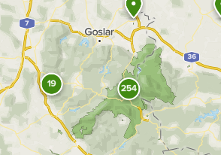
Der er også tusindvis af ruter over hele verden, Du kan downloade til Din PC, derfra uploade ruten til Garmin hjemmesiden og så ligger ruten også i Din app. Nedenfor er et eksempel fra Harzen. Der er over 250 ruter gemt.

Sådan finder Du banen på Dit Garmin ur

Nedenfor er eksempler på 3 ure. Prøv Dig selv frem, hvis Du har et andet Garmin ur eller tag kontakt til mig, så finder vi ud af det:-)

Garmin 235:
- Tryk på højre øverste knap 2 gange og tryk derefter på midterste venstre knap (muligheder). Så kommer Baner frem.
- Tryk nu på højre øverste knap og vælg Din bane ved at trykke på højre øverste knap. Så står der Start på banen. Dette betyder IKKE at Du starter uret/tiden, Du aktiverer blot banen!!
- Nu skal Du zoome ind, så det er til at se banen på uret.
Det gør Du ved at trykke på Op (venstre midterste knap). Tryk derefter på venstre nederste knap og så på højre øverste knap.
- Nu står der et tal i bunden af skærmen, eks. 12 km samtidig med at der kommer et + og et - frem på skærmen.
Tryk på + indtil der står eks. 120 meter i bunden. Du kan også zoome endnu længere ind, hvis der er behov for det.
- Så trykker Du på højre nederste knap.
- Nu er Du klar til at løbe.
- Tryk på højre øverste knap og uret starter.
- Skærmen viser nu ruten, men Du kan skifte visning ved at bruge pil op/pil ned med de 2 nederste venstre knapper.

Garmin 735:
- Tryk på højre øverste knap og derefter på venstre nederste indtil Du finder Navigation.
- Tryk så på højre øverste knap 2 gange.
- Vælg Din bane og tryk på højre øverste knap 2 gange.
- Nu skal Du zoome ind. Det gør Du ved at holde midterste venstre knap inde til der kommer en menu frem. Tryk nu på nederste venstre knap indtil Zoom kommer frem.
- Tryk så på øverste højre knap og så på midterste venstre knap (+) indtil der eks. står 120 meter i bunden af skærmen.
- Så trykker Du på højre nederste knap.
- Nu er Du klar til at løbe.
- Tryk på højre øverste knap og uret starter.
- Skærmen viser nu ruten, men Du kan skifte visning ved at bruge pil op/pil ned med de 2 nederste venstre knapper.

Garmin Fenix 3:
- Hold midterste venstre knap inde til der kommer en menu frem.
- Vælg pil ned (nederste venstre knap) indtil Navigation frem.
- Tryk på øverste knap 2 gange.
- Vælg Din bane og tryk på højre øverste knap 2 gange.
- Nu skal Du zoome ind. Det gør Du ved at holde midterste venstre knap inde til der kommer en menu frem. Tryk nu på nederste venstre knap indtil Zoom kommer frem.
- Tryk så på øverste højre knap og så på midterste venstre knap (+) indtil der eks. står 120 meter i bunden af skærmen.
- Så trykker Du på højre nederste knap.
- Nu er Du klar til at løbe.
- Tryk på højre øverste knap og uret starter.
- Skærmen viser nu ruten, men Du kan skifte visning ved at bruge pil op/pil ned med de 2 nederste venstre knapper.

Garmin Fenix 6:
- Tryk på øverste højre knap
- Vælg løb ved at trykker på øverste højre knap
- Tryk på ”pil op” (venstre midterste knap)
- Find Baner i menuen ved at bruge ”pil op eller pil ned”
- Tryk på øverste højre knap for at vælge Baner
- Find din bane og tryk på øverste højre knap
- Nu trykker du på Start på banen
  - BEMÆRK: Nu indlæses banen i uret! Der går lidt tid før banen er indlæst
  - Det starter IKKE uret (stopuret).
- Når banen er indlæst ”vender” uret tilbage til kortvisningen og NU er banen klar.
- Tryk på start (øverste højre knap) når du er klar til at løb.

GOD FORNØJELSE

